İşgücü Piyasası Görünümü:

Haziran 2014

16 Haziran 2014

TARIM DIŞI İSTİHDAM HİZMETLERLE ARTTI
Seyfettin Gürsel* Gökçe Uysal∗∗ ve Ayşenur Acar∗∗∗

Yönetici Özeti

Mevsim etkilerinden arındırılmış işgücü verilerine göre tarım dışı işsizlik, Mart 2014 döneminde bir önceki döneme kıyasla değişmeyerek yüzde 11,0 seviyesinde kalmıştır. Mart 2014 döneminde istihdam artışlarının kaynağı hizmetlerdeki kuvvetli istihdam artışıdır. Hizmetler istihdamındaki aylık artış son iki yılda gözlemlenen en kuvvetli artıştır. Buna karşın sanayide istihdam artışları bu dönemde yavaşlamış, inşaatta ise istihdam azalmıştır.

İşgücü ve istihdamda yıllık artışlar 1 milyonun üzerinde

TÜİK’in açıkladığı işgücü verilerine göre Mart 2014 döneminde, bir önceki yılın aynı dönemine göre tarım dışı işgücü 1 milyon 390 bin (yüzde 6,5), tarım dışı istihdam ise 1 milyon 143 bin kişi (yüzde 6) artmıştır, tarım dışı işsiz sayısı yıllık 247 bin artmıştır. Son iki dönemdir hem tarım dışı istihdamda hem de tarım dışı işgücünde yıllık artışların 1 milyonun üzerine çıktığı görülmektedir.

Şekil 1 Tarım dışı işgücü ve tarım dışı istihdamın tarım dışı issiz sayısı değişimine etkisi (yıllık)
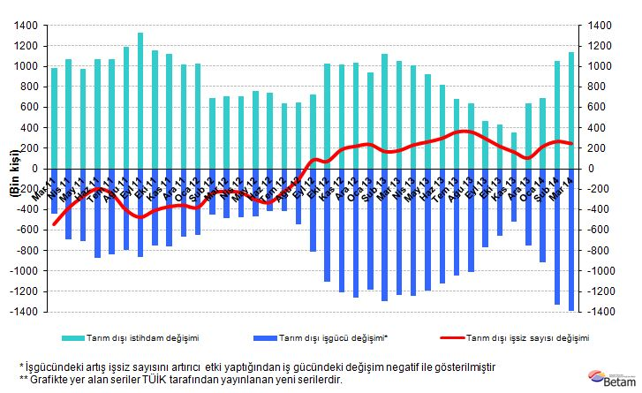
Kaynak: TÜİK, Betam

Tarım dışı işsizlik yatay seyretti

Mevsim etkilerinden arındırılmış verilere göre Mart döneminde Şubat dönemiyle kıyaslandığında tarım dışı işgücü 79 bin artarak 22 milyon 899 bin olmuştur (Şekil 2, Tablo 1). Tarım dışı istihdam ise 70 binlik bir artışla 20 milyon 380 bine ulaşmıştır. Böylelikle tarım dışı işsiz sayısı 9 bin kişi artmış, tarım dışı işsizlik oranı Mart 2014 döneminde Şubat 2014 dönemine kıyasla değişmeyerek yüzde 11,0 seviyesinde kalmıştır.

Şekil 2 Mevsim etkilerinden arındırılmış tarım dışı işgücü, istihdam ve işsizlik oranı
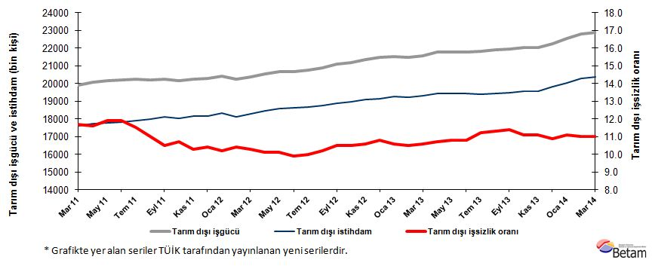
Kaynak: TÜİK, Betam

Kariyer.net verilerine göre önümüzdeki dönemde işsizlik az da olsa artabilir

Kariyer.net tarafından açıklanan açık pozisyon başına başvuru sayısı verilerini kullanarak yaptığımız hesapların son iki dönemdir tarım dışı işsizliğin yönünü doğru tahmin ettiği görülmektedir. Kariyer.net'in verileri tarım dışı işsizlik oranının önümüzdeki dönemde az da olsa artabileceğine işaret etmektedir.

Şekil 3 Mevsim etkilerinden arındırılmış tarım dışı işsizlik oranı ve ilan başına başvuru sayısı
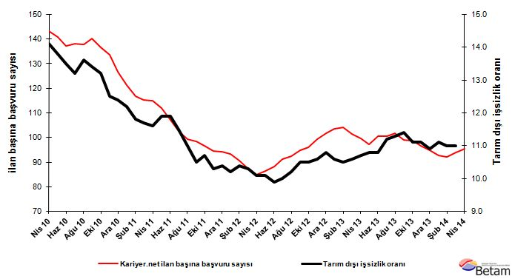
Kaynak: Kariyer.net, TÜİK, Betam
Hizmetler istihdam yaratmaya devam ediyor

Mevsimsellikten arındırılmış sektörel verilere göre Mart 2014 döneminde tarım dışı istihdamı hizmetlerdeki artışlar sürüklemiştir (Şekil 4, Tablo 2). Hizmetlerde istihdam Şubat 2014 döneminden Mart 2014 dönemine 102 bin kişi artmıştır. Bu artış son iki yılın ortalaması olan 45 binin oldukça üzerindedir. Sanayide son iki dönemdir gözlemlenen kuvvetli artışlardan sonra bu dönemde aylık olarak sanayi istihdamı sadece 6 bin artmıştır. İnşaatta 38 binlik bir istihdam kaybı söz konusudur. Tarım istihdamı ise Mart 2014 döneminde 79 bin artmıştır.

Şekil 4 Sektörlerin istihdam değişimi (bin kişi)
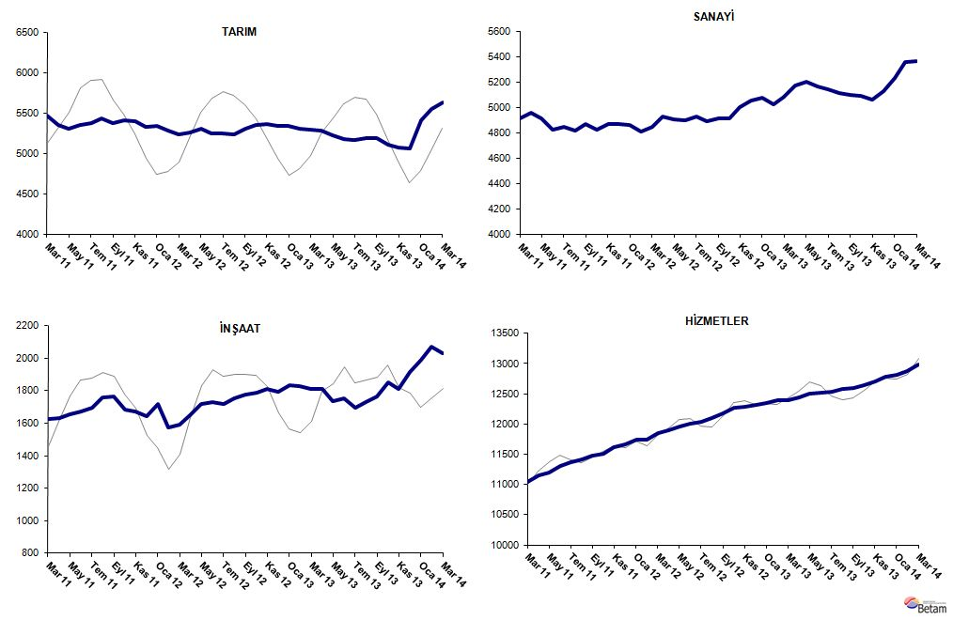
Kaynak: TÜİK, Betam

Tablo 1 Mevsim etkilerinden arındırılmış tarım dışı işgücü göstergeleri (bin kişi)*
 | İşgücü | İstihdam | İşsizlik | İşsizlik Oranı | Aylık değişimler
Şubat 11 | 19763 | 17431 | 2332 | 11.8% | İşgücü | İstihdam | İşsizlik
Mart 11 | 19913 | 17583 | 2330 | 11.7% | 150 | 152 | -2
Nisan 11 | 20069 | 17741 | 2328 | 11.6% | 156 | 158 | -2
Mayıs 11 | 20162 | 17763 | 2399 | 11.9% | 93 | 22 | 71
Haziran 11 | 20203 | 17799 | 2404 | 11.9% | 41 | 36 | 5
Temmuz 11 | 20238 | 17911 | 2327 | 11.5% | 35 | 112 | -77
Ağustos 11 | 20204 | 17982 | 2222 | 11.0% | -34 | 71 | -105
Eylül 11 | 20232 | 18108 | 2124 | 10.5% | 28 | 126 | -98
Ekim 11 | 20172 | 18014 | 2158 | 10.7% | -60 | -94 | 34
Kasım 11 | 20253 | 18167 | 2086 | 10.3% | 81 | 153 | -72
Aralık 11 | 20285 | 18175 | 2110 | 10.4% | 32 | 8 | 24
Ocak 12 | 20408 | 18326 | 2082 | 10.2% | 123 | 151 | -28
Şubat 12 | 20231 | 18127 | 2104 | 10.4% | -177 | -199 | 22
Mart 12 | 20394 | 18293 | 2101 | 10.3% | 163 | 166 | -3
Nisan 12 | 20548 | 18473 | 2075 | 10.1% | 155 | 180 | -25
Mayıs 12 | 20663 | 18576 | 2087 | 10.1% | 115 | 103 | 12
Haziran 12 | 20677 | 18630 | 2047 | 9.9% | 14 | 54 | -40
Temmuz 12 | 20761 | 18685 | 2076 | 10.0% | 84 | 55 | 29
Ağustos 12 | 20872 | 18743 | 2129 | 10.2% | 111 | 58 | 53
Eylül 12 | 21080 | 18867 | 2213 | 10.5% | 209 | 124 | 85
Ekim 12 | 21204 | 18978 | 2226 | 10.5% | 124 | 111 | 13
Kasım 12 | 21365 | 19100 | 2265 | 10.6% | 160 | 122 | 38
Aralık 12 | 21470 | 19151 | 2319 | 10.8% | 105 | 51 | 54
Ocak 13 | 21541 | 19258 | 2283 | 10.6% | 72 | 107 | -35
Şubat 13 | 21498 | 19241 | 2257 | 10.5% | -43 | -17 | -26
Mart 13 | 21583 | 19295 | 2288 | 10.6% | 84 | 54 | 30
Nisan 13 | 21760 | 19432 | 2328 | 10.7% | 178 | 137 | 41
Mayıs 13 | 21793 | 19439 | 2354 | 10.8% | 32 | 7 | 25
Haziran 13 | 21789 | 19436 | 2353 | 10.8% | -3 | -3 | 0
Temmuz 13 | 21824 | 19380 | 2444 | 11.2% | 35 | -56 | 91
Ağustos 13 | 21899 | 19424 | 2475 | 11.3% | 74 | 44 | 30
Eylül 13 | 21964 | 19460 | 2504 | 11.4% | 65 | 36 | 29
Ekim 13 | 22022 | 19578 | 2444 | 11.1% | 59 | 118 | -59
Kasım 13 | 22025 | 19580 | 2445 | 11.1% | 2 | 2 | 0
Aralık 13 | 22257 | 19831 | 2426 | 10.9% | 232 | 251 | -19
Ocak 14 | 22531 | 20030 | 2501 | 11.1% | 274 | 199 | 75
Şubat 14 | 22820 | 20310 | 2510 | 11.0% | 289 | 280 | 9
Mart 14 | 22899 | 20380 | 2519 | 11.0% | 79 | 70 | 9
Kaynak: TÜİK, Betam

Tablo 2 Mevsim etkilerinden arındırılmış sektörel istihdam (bin kişi)*
 | Tarım | Sanayi | İnşaat | Hizmetler | Aylık değişimler
Şubat 11 | 5481 | 4767 | 1615 | 11050 | Tarım | Sanayi | İnşaat | Hizmetler
Mart 11 | 5465 | 4914 | 1628 | 11040 | -16 | 147 | 13 | -10
Nisan 11 | 5357 | 4958 | 1632 | 11150 | -108 | 44 | 4 | 110
Mayıs 11 | 5310 | 4915 | 1656 | 11192 | -47 | -43 | 24 | 42
Haziran 11 | 5360 | 4826 | 1671 | 11302 | 50 | -89 | 15 | 110
Temmuz 11 | 5378 | 4846 | 1698 | 11367 | 18 | 20 | 27 | 65
Ağustos 11 | 5440 | 4816 | 1757 | 11408 | 62 | -30 | 59 | 41
Eylül 11 | 5373 | 4866 | 1762 | 11481 | -67 | 50 | 5 | 73
Ekim 11 | 5410 | 4823 | 1681 | 11510 | 37 | -43 | -81 | 29
Kasım 11 | 5404 | 4870 | 1674 | 11622 | -6 | 47 | -7 | 112
Aralık 11 | 5331 | 4873 | 1643 | 11659 | -73 | 3 | -31 | 37
Ocak 12 | 5339 | 4864 | 1718 | 11745 | 8 | -9 | 75 | 86
Şubat 12 | 5287 | 4808 | 1573 | 11746 | -52 | -56 | -145 | 1
Mart 12 | 5235 | 4850 | 1589 | 11853 | -52 | 42 | 16 | 107
Nisan 12 | 5257 | 4930 | 1653 | 11890 | 22 | 80 | 64 | 37
Mayıs 12 | 5303 | 4908 | 1717 | 11951 | 46 | -22 | 64 | 61
Haziran 12 | 5247 | 4900 | 1729 | 12002 | -56 | -8 | 12 | 51
Temmuz 12 | 5245 | 4926 | 1718 | 12041 | -2 | 26 | -11 | 39
Ağustos 12 | 5239 | 4892 | 1753 | 12097 | -6 | -34 | 35 | 56
Eylül 12 | 5305 | 4911 | 1776 | 12179 | 66 | 19 | 23 | 82
Ekim 12 | 5350 | 4917 | 1786 | 12274 | 45 | 6 | 10 | 95
Kasım 12 | 5362 | 5003 | 1808 | 12289 | 12 | 86 | 22 | 15
Aralık 12 | 5348 | 5051 | 1791 | 12309 | -14 | 48 | -17 | 20
Ocak 13 | 5338 | 5073 | 1835 | 12350 | -10 | 22 | 44 | 41
Şubat 13 | 5313 | 5023 | 1829 | 12389 | -25 | -50 | -6 | 39
Mart 13 | 5302 | 5083 | 1812 | 12400 | -11 | 60 | -17 | 11
Nisan 13 | 5283 | 5176 | 1811 | 12446 | -19 | 93 | -1 | 46
Mayıs 13 | 5226 | 5200 | 1735 | 12505 | -57 | 24 | -76 | 59
Haziran 13 | 5177 | 5163 | 1752 | 12522 | -49 | -37 | 17 | 17
Temmuz 13 | 5173 | 5146 | 1695 | 12539 | -4 | -17 | -57 | 17
Ağustos 13 | 5191 | 5117 | 1732 | 12574 | 18 | -29 | 37 | 35
Eylül 13 | 5189 | 5096 | 1767 | 12597 | -2 | -21 | 35 | 23
Ekim 13 | 5106 | 5090 | 1853 | 12635 | -83 | -6 | 86 | 38
Kasım 13 | 5070 | 5064 | 1808 | 12708 | -36 | -26 | -45 | 73
Aralık 13 | 5060 | 5131 | 1917 | 12783 | -10 | 67 | 109 | 75
Ocak 14 | 5410 | 5232 | 1988 | 12810 | 350 | 101 | 71 | 27
Şubat 14 | 5551 | 5359 | 2069 | 12881 | 141 | 127 | 81 | 71
Mart 14 | 5630 | 5365 | 2031 | 12983 | 79 | 6 | -38 | 102
Kaynak: TÜİK, Betam

*Prof. Dr. Seyfettin Gürsel, Betam, Direktör, seyfettin.gursel@bahcesehir.edu.tr
∗∗Yrd. Doç. Dr. Gökçe Uysal, Betam, Direktör Yardımcısı, gokce.uysal@bahcesehir.edu.tr
∗∗∗Ayşenur Acar, Betam, Araştırma Görevlisi, aysenur.acar@bahcesehir.edu.tr
Betam son bir yıldır Kariyer.net tarafından sağlanan verilerden açık bulunan iş pozisyonu başına yapılan başvuru sayısını hesaplıyor. Bu seri hem mevsim hem takvim etkilerinden arındırılmıştır. İlan başına başvuru sayısının azalması bir yandan münhal işlerin artmasına diğer yandan da başvuru sayısının azalmasına bağlıdır. Münhal işlerin artması büyümenin hızlanmasına bağlanırken, başvuruların azalması iş arayan sayısının azalmasına bağlı olacaktır. Bilindiği gibi her ay açıklanan dönemlik işgücü verileri 3 ayın ortalamasından oluşmaktadır. Buna paralel olarak, Şekil 3'teki Kariyer.net serisi 3 aylık ortalama ilan başına başvuru sayısını göstermektedir.
Sektörel istihdam serileri teker teker mevsim etkilerinden arındırılmaktadır. Dolayısıyla sektörel istihdam rakamlarının toplamı, mevsim etkilerinden arındırılmış toplam istihdam rakamından farklı olabilmektedir. Aradaki fark mevsim etkilerinden arındırma prosedürünün lineer olmamasından kaynaklanmaktadır.

